Министерство науки и высшего образования Российской Федерации

ФГБОУ ВО «Алтайский государственный университет»

Школа развития цифровых компетенций «Digital Up» (цифровая кафедра)

Отчет о выполнении групповой производственной практики по ДПП ПП

Кейс №1 «Разработка пошаговой боевой системы»

**«Разработка пошаговой боевой системы»**

Исполнители:

Асташина С. Д.

Епишина С. Е.

«____» ________ 2025 г.

Руководитель проекта

_______________

«____» ________ 2025 г.

г. Барнаул, 2025

# Цель проекта

Цель данного проекта разработка прототипа пошаговой боевой системы с использованием системы ходов и системы карточной колоды.

# Задачи проекта и исполнители

Для достижения поставленной цели требовалось решить ряд задач:

1. Изучить существующие подходы к реализации пошаговых боевых систем в играх, включая использование систем ходов и карточных механик.
2. Разработать программу-прототип, демонстрирующую работу пошаговой боевой системы с использованием системы ходов и карточной колоды.
3. Проанализировать функциональность и игровой баланс созданной системы, а также сделать выводы о её применимости и возможностях дальнейшего развития.

# Актуальность и востребованность проекта

Пошаговые боевые системы имеют долгую и устойчивую историю в индустрии компьютерных игр. Они лежат в основе множества популярных жанров, таких как стратегии по управлению отрядами, RPG, тактические симуляторы и карточные игры с боевой механикой. В отличие от динамичных экшен-систем, пошаговая боевая система позволяет игроку глубже погрузиться в процесс принятия решений, продумать тактику и стратегию, что делает игровой процесс более интеллектуальным и увлекательным. Разработка прототипа пошаговой боевой системы с использованием системы ходов и карточной колоды актуальна как с точки зрения изучения игровых механик, так и для практического применения в создании оригинальных игр. Подобный подход позволяет исследовать принципы построения тактического взаимодействия между игроком и игровой системой, а также может служить основой для дальнейшей разработки полноценных игровых проектов.

# Общие сведения о проделанной работе

Этапы выполнения проекта:

* Изучить существующие реализации пошаговых боевых систем в играх, проанализировать различные подходы к их построению, включая использование систем ходов, карточных колод и тактического взаимодействия.
* Разработать прототип пошаговой боевой системы на выбранном языке программирования с использованием заданных игровых механик (система ходов и карточная колода).
* Провести тестирование разработанного прототипа, проверить работоспособность, игровой баланс и удобство интерфейса.
* Сформулировать выводы по результатам проделанной работы, оценить эффективность реализованных игровых механик и определить возможные направления для дальнейшего развития проекта.

Для разработки был выбран язык программирования C#, поскольку он предоставляет широкие возможности для разработки игровых приложений, обладает простотой синтаксиса и содержит все необходимые библиотеки для достижения поставленных задач.

Для визуализации работы будет программа Unity, потому что на ней можно отлично реализовать и визуально воспроизвести игровой процесс.

В программном коде использованы внутренние библиотеки Unity.

В качестве среды разработки будет использоваться программа Visual studio.

Разработка данного проекта началась с создания ассетов для визуализации работы программы. Были использованы такие элементы как Button, благодаря ним выводится главная информация на экран и происходит непосредственный запуск событий при помощи нажатия на кнопку. Есть несколько кнопок с различными ударами: физическая атака, стрельба, заклинание и супер-удар. Каждая атака наносит различный урон. Физическая атака – 7, стрельба – 10 и заклинание – 12. Для использования супер-удара необходимо заполнить супер-шкалу на 100. Она заполняется на при выпадении специальной карточки, которая автоматически может заполнить супер-шкалу на 25, 50 и 75. Есть карточки на увеличение урона в зависимости от атаки, на восстановление здоровья и для обезвреживания противника.

Программа работает так, что в начале хода игроку выдается на выбор две карты с способностями, игрок выбирает подходящую ему способностям и совершает свой ход. Затем ход передается противнику, которому так же в начале дается выбор карточки с способностями. Полученный урон отнимается от здоровья (изначально здоровье равно 100). Игра заканчивается по истечению 10 ходов и победителем считается тот, у кого здоровья оказалось больше.

# Результаты проекта

В ходе выполнения проекта были проведено большое количество вариантов реализации пошаговой боевой системы. В конечном итоге была выбрана система с использованием карт способностей, которая будет длится 10 ходов. При запуске игры появляется начальный экран (рис. 1)

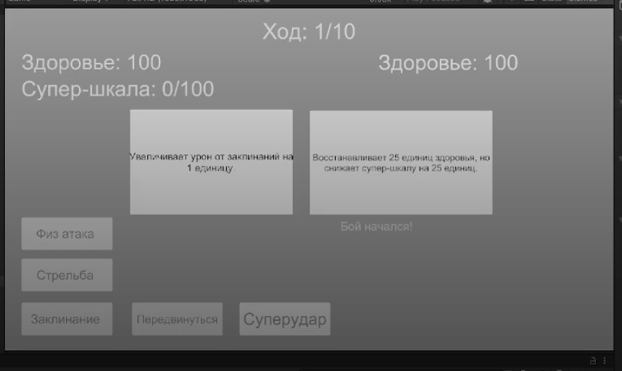

Рисунок 1.

Игроку дается выбор одной из карточки способностей. Затем игрок выбирает атаку и ход передается противнику, у которого так же будет выбор из карточек способностей (рис. 2)

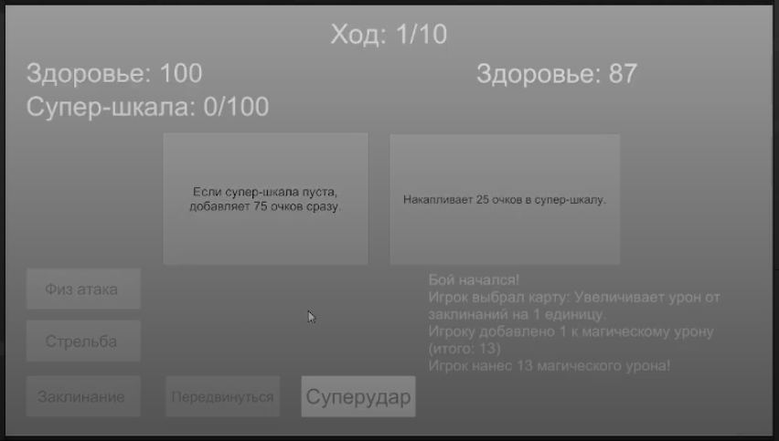

Рисунок 2

Информация о всех ходах отображается справа снизу. Исходя от ударов у противника уменьшается здоровье (рис. 3)

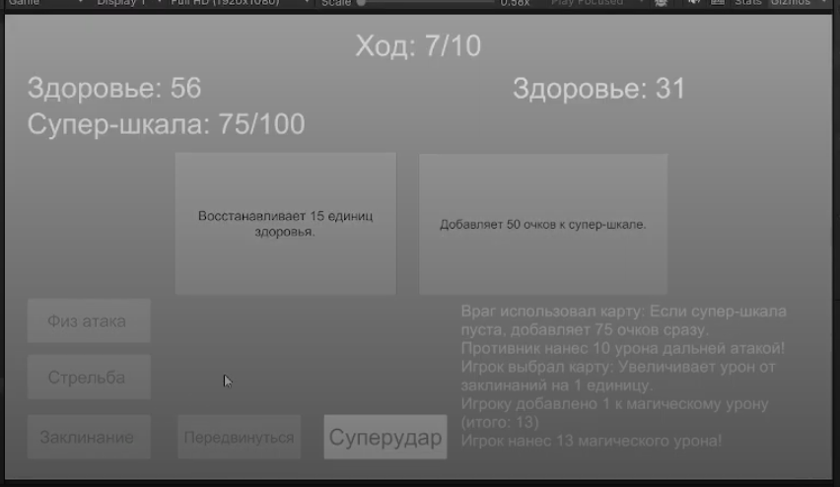

Рисунок 3

**ПРИЛОЖЕНИЕ 1**

Программный код

Ссылка на гугл диск с кодом:   
<https://drive.google.com/drive/folders/1oBVMAFoUn-nQBLaTOD6ObEJJ3QJxL2a_?usp=sharing>

**ПРИЛОЖЕНИЕ 2**

Ссылка на видео: https://drive.google.com/file/d/1o0tAZ1hgB66jCK_N1j838f8LUtCfjUGt/view?usp=sharing

**ПРИЛОЖЕНИЕ 3**

Ссылка на репозиторий:   
https://github.com/NekoPan11/Case_1_battle/tree/main